**Java Web开发**

**实验二**

**作业报告**

|  |  |
| --- | --- |
| 学 院 | 计算机 |
| 所在系 班 级 | 2017软件工程系9班 |
| 学 号 姓 名 | 03170510 |
| 指 导 教 师 | 郭晓燕 |
| 完 成 时 间 | 2019年3月 |

# 实验题目

**编写与使用Servlet**

# 分析与设计

根据题目要求，计划设计几个文件来完成实验，每个文件的名字、作用。如果是类，要求写出类的变量和方法

# 关键源码（部分）

# 

# 运行效果图

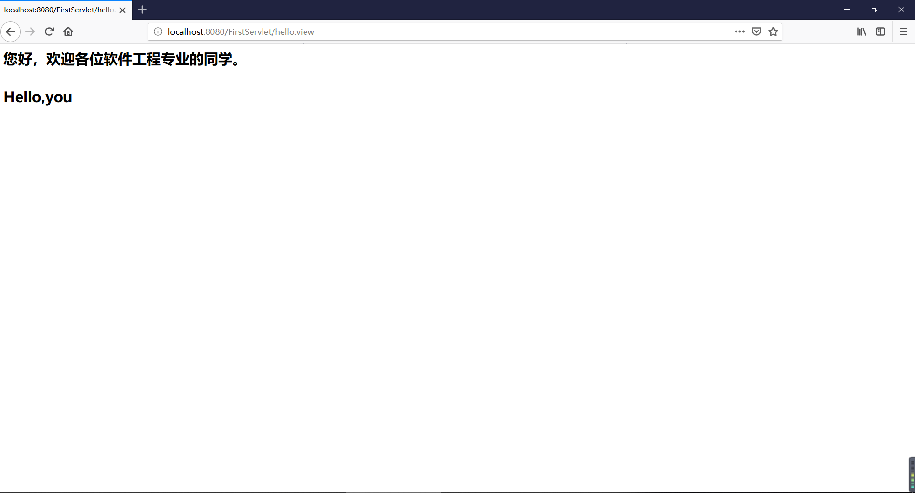

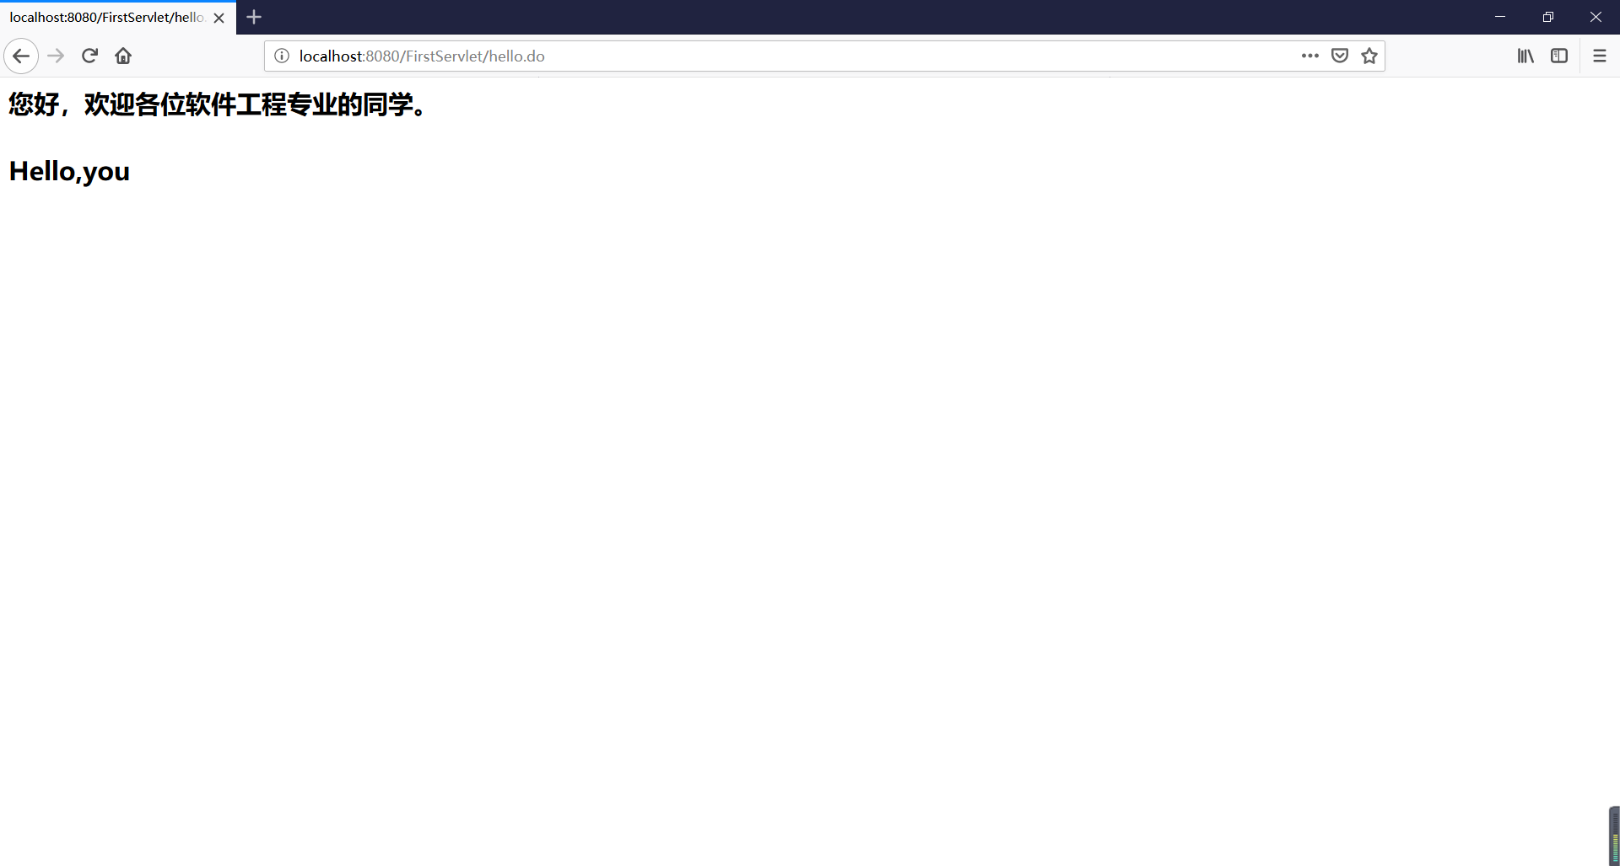

第二题：

（1）定义了一个叫user的字符串变量，并给他赋值。request.getParameter("user");  
这句的意思是从request中拿出名字叫user的值，赋给了刚才定义的变量。

（2）

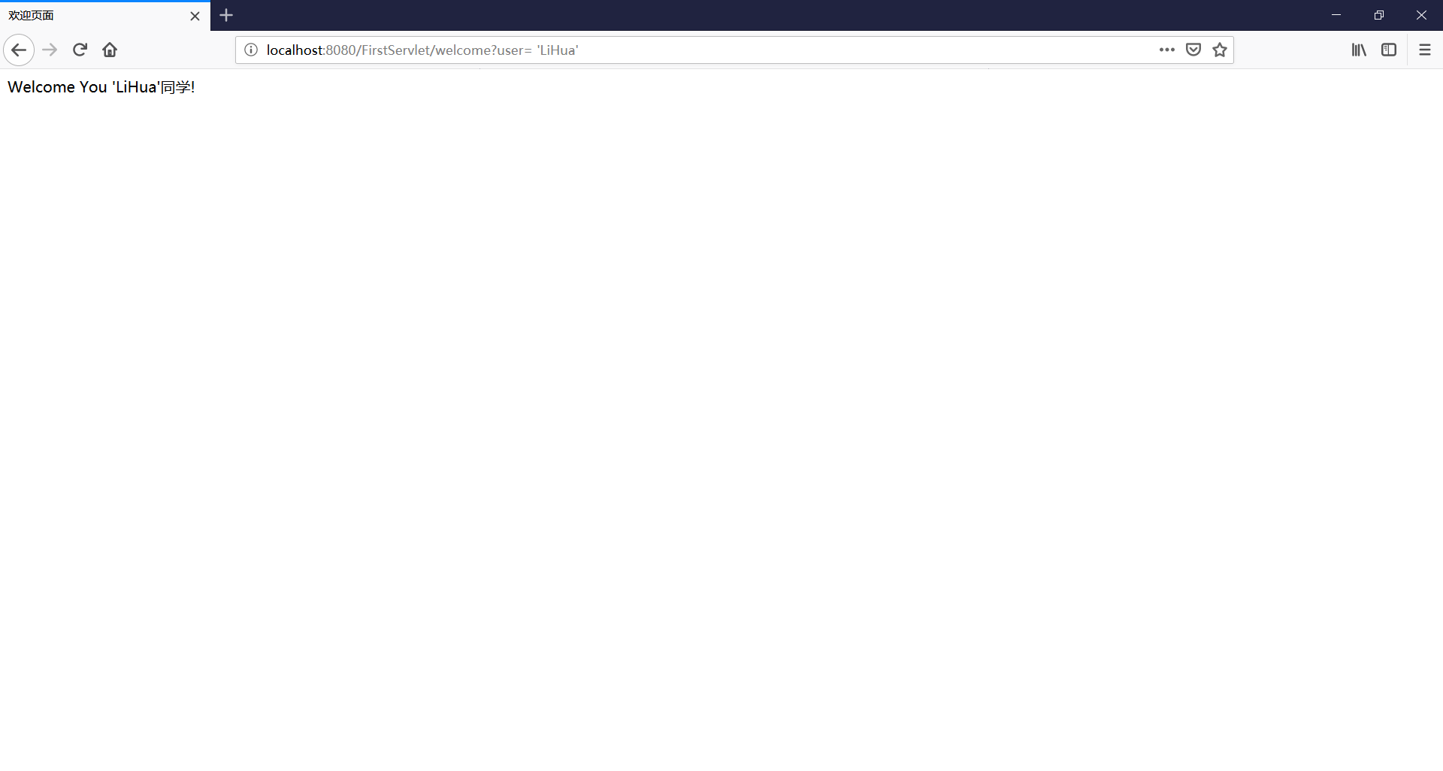

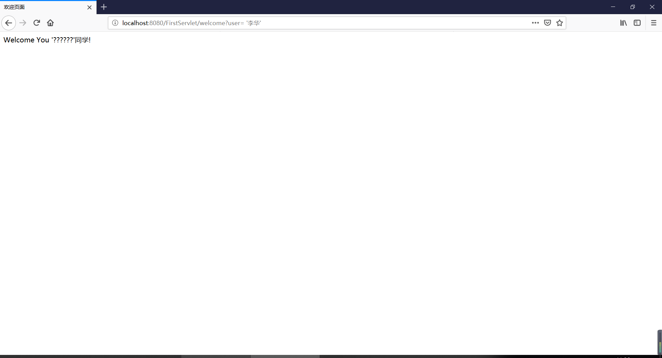

分析原因：可能是未使用UTF-8的原因吧，使得程序未能识别中文字符。

# 收获与问题

本次实验学会了用注释法和文件配置法来完成对HelloServlet1文件的发布。